«Аномалии прикуса
и их влияние на формирование
звукопроизношения»
ПРИКУС– это соотношение зубных рядов верхней и нижней челюсти.
Все дети рождаются с недоразвитой нижней челюстью (она немного смещена назад), но по мере взросления, при активном сосании и жевании формируются нормальные взаимоотношения между челюстями.
Однако не всегда ребенок может активно сосать и жевать, тогда жевательные мышцы будут развиты недостаточно и челюсти могут неправильно сформироваться.
К НАРУШЕНИЯМ ПРИКУСА МОГУТ ПРИВОДИТЬ:
- заболевания дыхательной системы, например хронические насморки, увеличенные аденоиды, из-за чего человек постоянно дышит ртом и челюсти не смыкаются;
- травмы, повреждение зубного ряда, что часто бывает у малышей при падении;
наследственность;
- длительное использование соски-пустышки (дольше 2-2,5 лет, а также более 6 ч. в день)
Виды неправильного прикуса:
ДИСТАЛЬНЫЙ ПРИКУС (прогнатический прикус) –
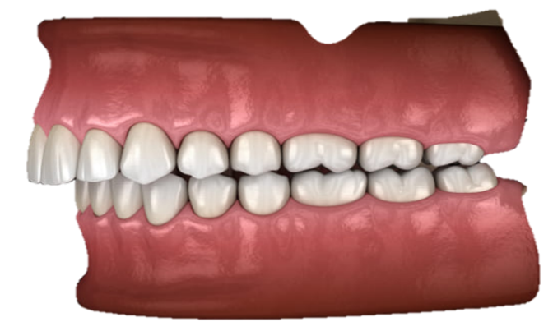
верхние передние зубы выдвинуты вперед по отношению к нижним.
Отличительная черта такого прикуса – это чрезмерно развитая верхняя челюсть или недоразвитая нижняя челюсть.
Нарушается процесс распределения жевательной нагрузки.

МЕЗИАЛЬНЫЙ ПРИКУС (прогенический прикус) –
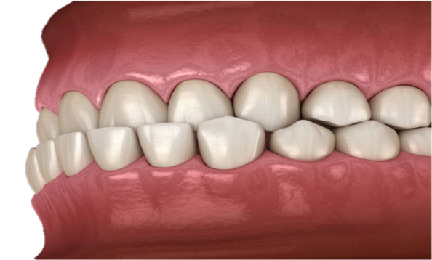
выступает вперед нижняя челюсть.
Одним из отличительных признаков мезиального прикуса является выступающий подбородок.
ОТКРЫТЫЙ ПРИКУС –
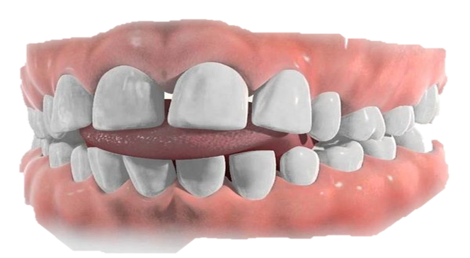
передние или боковые зубы не смыкаются, образуя между собой щель.
Наиболее явным внешним проявлением является постоянно приоткрытый рот.

ГЛУБОКИЙ ПРИКУС –
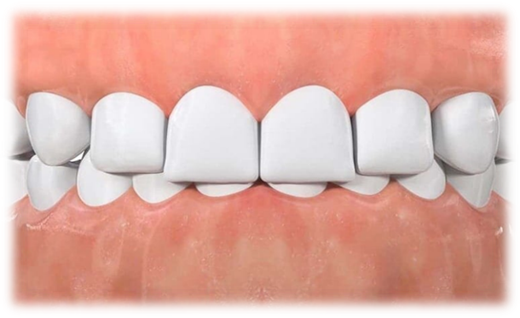
резцы верхнего зубного ряда более чем на половину перекрывают резцы нижнего зубного ряда.
Лицо при таком прикусе имеет недостаточную высоту, нижняя губа часто выворачивается наружу, так как ей не хватает места.

ПРЯМОЙ ПРИКУС
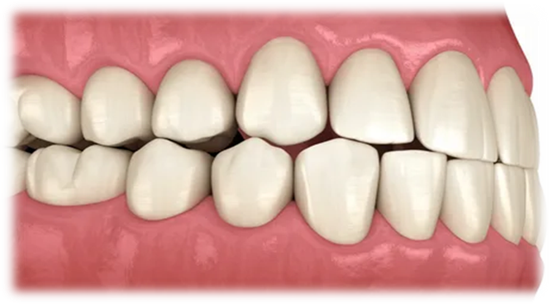
отличается тем, что верхние зубы не покрывают нижних, а стоят прямо над ними, их режущие края соприкасаются.
Эти нарушения в строении могут привести к разнообразным дефектам звукопроизношения.
Уже в 4-5 лет, когда речь ребёнка должна становиться членораздельной и ясной, у многих детей выявляются дефекты речи, проблемы с произношением определенных звуков, смазанная нечёткая речь.
И далеко не в каждом случае речевые дефекты может сразу исправить учитель-логопед.
Чаще всего у детей, которые злоупотребляют пустышкой, сосанием пальца в дальнейшем диагностируется прогнатический либо открытый прикус, а также чрезмерное наклонение вперед зубов верхней челюсти.
Аномалии в строении челюстей приводят к дефектам речи.
Если еще добавить укороченные или утолщенные уздечки под языком или губами, то проблемы с дикцией будут обязательно.
При глубоком прикусе это приводит к нарушению произношения звуков: Р, Л, Ш, Ж, Ч, Щ.
Открытый прикус приводит к межзубному произношению звуков С, З, Ц, Ш,Ж, Л. Поэтому надо как можно раньше обращать внимание на состояние зубов ребенка, обращаться к профильным специалистам: стоматологу, отоларингологу, неврологу, потому что многие проблемы легче предупредить, чем преодолевать.
Очень важно родителям вовремя заметить неправильный прикус, и обратится за консультацией к врачу-ортодонту
Лечить аномалии прикуса никогда не поздно, однако необходимо помнить, что чем раньше начать лечение, тем лучше.
В ряде случаев сотрудничество ортодонта и учителя-логопеда идет параллельно.

